4．1工业的区位选择
- 单项选择题
１、下列工业部门属于原料指向型的是 （ ）
Ａ．家具厂 Ｂ．石油化工厂 Ｃ．制糖厂 Ｄ．服装厂
2、炼铝厂、水产品加工厂、普通服装厂、啤酒厂的主要区位因素依次是 （ ）
Ａ．原料、劳动力、能源、市场 Ｂ．能源、市场、劳动力、原料
Ｃ．能源、原料、劳动力、市场 Ｄ．劳动力、原料、市场、能源
3、影响上海宝钢的主导区位因素是 （ ）
A．交通、市场 B．原料、动力 C．水源、土地 D．劳力、政府
4、20世纪80年代，我国在东南沿海设立经济特区，兴建了大批工厂，影响这些工厂区位的主导因素是： （ ）
A．市场 B．交通 C．政策 D．环境
5、我国两个大型钢铁公司——鞍钢和宝钢相比，其区位的显著不同点是 （ )
A．宝钢有巨大的消费市场，而鞍钢没有
B．宝钢有发达的水陆交通运输条件，而鞍钢没有
C．鞍钢附近有钢铁工业所需的原料铁和燃料煤，而宝钢没有
D．鞍钢附近劳动力充足，而宝钢附近不够丰富
2003年2月首钢集团宣布在大规模压缩减少北京厂区钢产量的同时，将在河北迁安投资建设一座产量200万吨的炼钢厂，据此回答6—7题
6、首钢集团压缩减少北京厂区的钢产量，对北京环境的好处是 （ ）
A．压缩企业用地规模，平抑北京土地价格不断上涨的趋势
B．降低生产耗水，彻底解决北京地区用水紧张的矛盾
C．减少有污染大气的排放,推动北京地区环境质量的进一步改善
D．减少生产中的运输成本，提高企业的经济效益
7、首钢集团将新厂建在河北迁安的原因是 （ ）
A．更加方便钢材进口 B．进一步降低劳动力费用
C．新厂区环境优美洁净 D．接近原料产地
8、（2004·济南模拟）读“工业区位选择模式图”（图4-1-4），其中线段长短表示影响程度大小。下列情况与甲、乙、丙、丁四图相符的是 （ ）
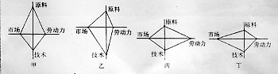

A、甘蔗制糖、制鞋、微电子、啤酒 B、甘蔗制糖、微电子、制鞋、啤酒
C、甘蔗制糖、制鞋、啤酒、微电子 D、甘蔗制糖、啤酒、微电子、制鞋
9、有关工业区位因素发展变化的叙述，正确的是 （ ）
A、原料地对工厂区位的影响逐渐加强，市场对工厂区位的影响逐渐减弱
B、无论发达国家还是发展中国家，交通运输仍是工业区位选择的主要因素
C、信息通信网络的通达性作为工业区位因素的重要性越来越突出
D、劳动力素质对工业区位的影响力在逐渐削弱
10、工业区位受原料产地的制约越来越小，主要是因为 （ ）
A、产品重量和体积增加 B、运输条件和生产工艺的改进
C、产品质量和价格提高 D、劳动力价格和产品需要下降
右图为“某企业在四地生产同一种产品成本结构比较图”。读图完成23~24题。
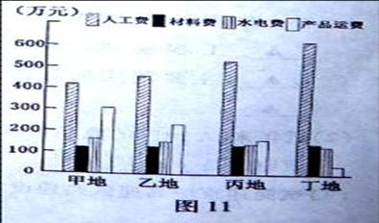
11、在四地中，距市场最近的可能是:( )
A．甲地 B.乙地 C.丙地 D.丁地
12、该企业最有可能属于 ( )
A.钢铁工业 B.石化工业
C.制糖工业 D.棉纺工业

- 综合题
图4-4是某城镇地形、铁路、河流等的分布图，该地常年吹偏西北风，据图回答：
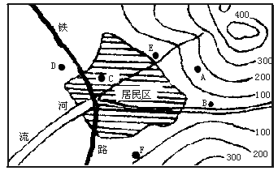
(1)如果该地要建一座火电厂，其厂址应选择在A、B、C、D、E、F中的何地，理由是什么？
。
(2)如果在该地要建一座疗养院和食品加工厂，那么在A、B、C、D、E、F六地中，___________地应建疗养院，理由是_______________________；___________地应建食品厂，理由是_______________ ________。
(3)在离居民区较近的D、E两地中，准备建一座奶牛厂，该厂应选择在___________地较好，理由是_______________________。

